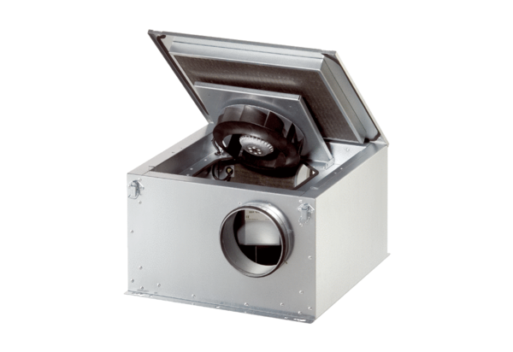Шумоглушащий вентиляционный бокс ESR 25 ECКомплект поставки: 1 штукАссортимент: E
Номер артикула: 0080.0087Изготовитель: MAICO

